桃園市政府至八德區八德公有零售市場路線圖

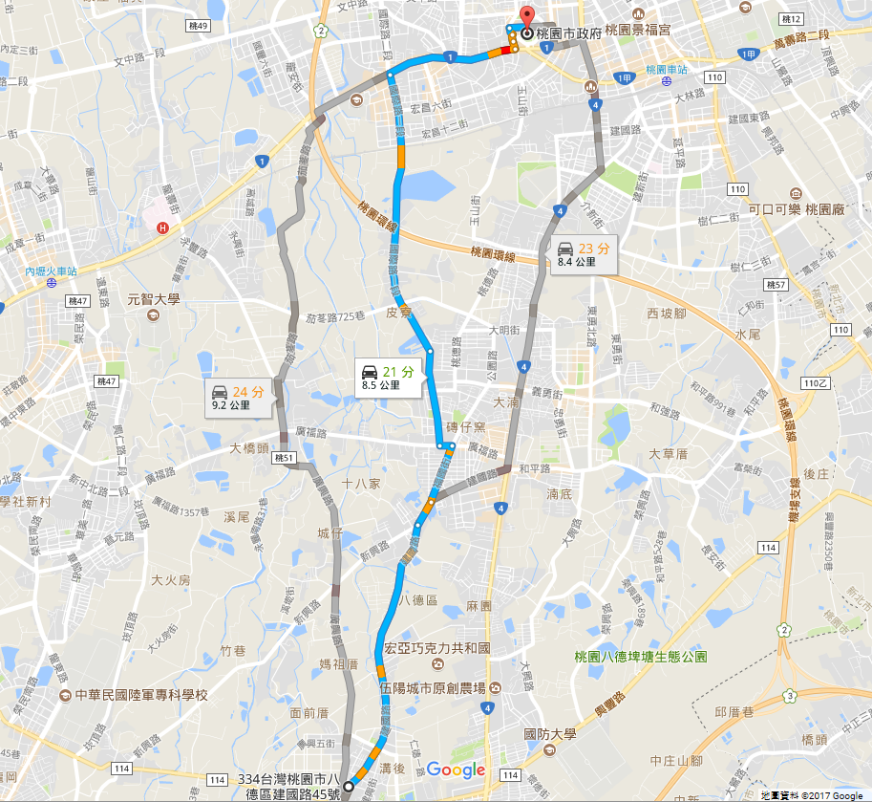

桃園市政府--縣府路--中山路--三民路—介壽路—建國路45號